LỄ

KẾT NẠP ĐẢNG VIÊN

Đ/c BÙI THỊ HƯƠNG và Đ/c VÕ THỊ HÒA
Thực hiện Quyết định số 278 và 280-QĐ/HU ngày 28 tháng 06 năm 2021 của Ban tổ chức huyện ủy Phú Giáo về việc kết nạp Đảng viên.
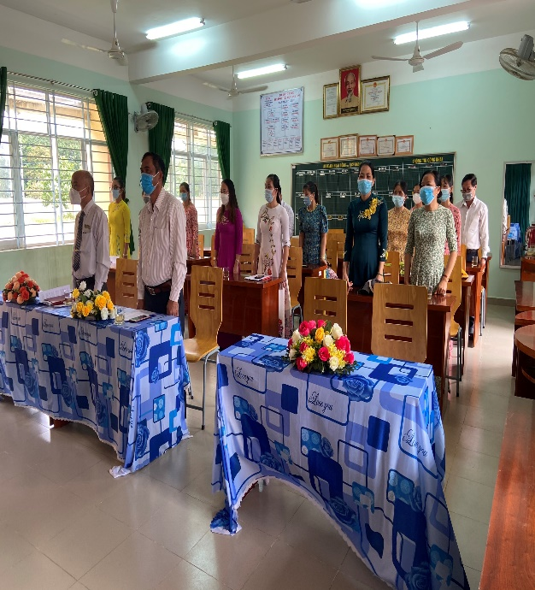
Nghi lễ Chào cờ
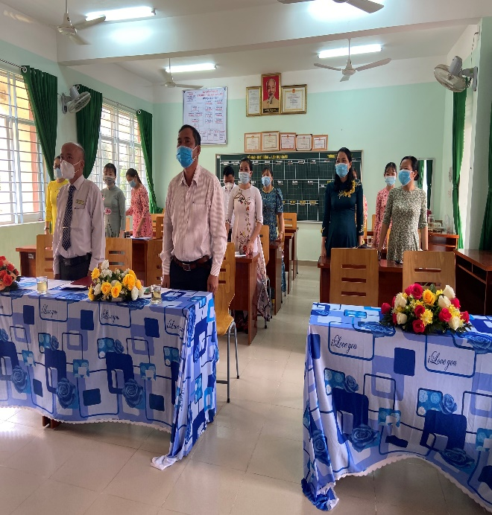
Để thực hiện Nghị quyết của Đại hội Chi bộ nhiệm kỳ 2020-2022 về công tác xây dựng Đảng và phát triển Đảng viên. Trong thời gian qua, Chi bộ Tiểu học đã tổ chức nhiều phong trào thi đua trong quần chúng, tích cực bồi dưỡng, giúp đỡ các quần chúng ưu tú, đã thấm nhuần mục đích lý tưởng cách mạng của Đảng. Trải qua một quá trình rèn luyện, tu dưỡng, phấn đấu và trưởng thành trong các phong trào thi đua sôi nổi, Quần chúng Bùi Thị Hương và Võ Thị Hòa đã tự khẳng định mình dưới sự dìu dắt, giúp đỡ của tập thể và các đ/c Đảng viên trong Chi bộ. Đến nay các quần chúng Bùi Thị Hương và Võ Thị Hòa đã tự nguyện xin gia nhập vào Đảng CSVN. Đồng chí đã được Chi bộ xét và đề nghị Đảng ủy xã An Linh xét duyệt vào Đảng, đến nay quần chúng Bùi Thị Hương và Võ Thị Hòa đã được Huyện ủy Huyện Phú Giáo ra quyết định kết nạp đ/c vào Đảng CSVN.
Hôm nay được sự nhất trí của Ban thường vụ Đảng ủy xã An Linh Chi bộ Tiểu học long trọng tổ chức lễ kết nạp Đảng viên cho 2 quần chúng Bùi Thị Hương và Võ Thị Hòa vào Đảng CSVN. Đó chính là lý do của buổi lễ kết nạp hôm nay.
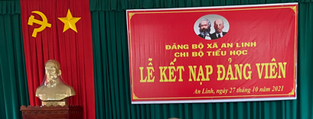
Về dự với lễ kết nạp Đảng viên mới của Chi bộ Tiểu học hôm nay, rất vinh dự cho Chi bộ của chúng ta được đón tiếp các đồng chí: đồng chí Đặng Hữu Quỳnh – BTCB ấp 30/4; đồng chí Trương Minh Cường- BTCB Tiểu học cùng các đ/c là Đảng viên của Chi bộ cũng có mặt đầy đủ.

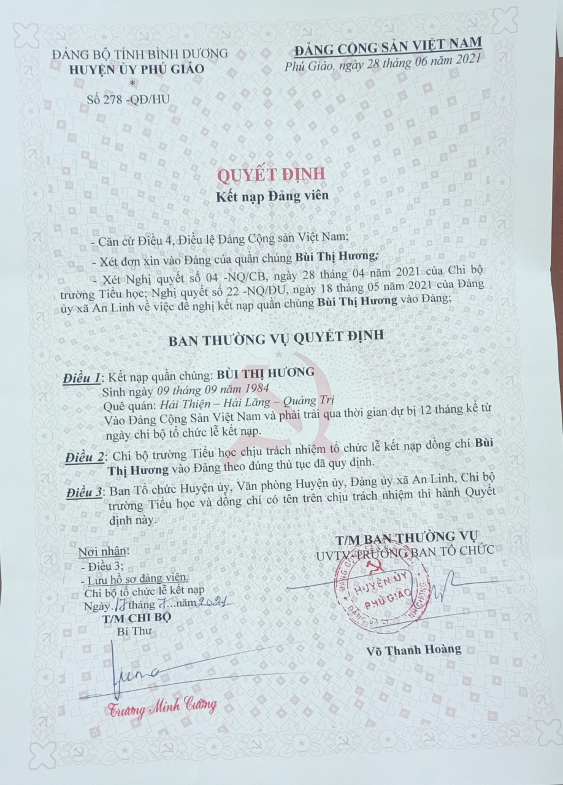

Đồng chí Trương Minh Cường Bí thư Chi bộ lên công bố Quyết định kết nạp Đảng viên Ban thường vụ Huyện ủy Phú Giáo và trao Quyết định
cho đ/c Bùi Thị Hương
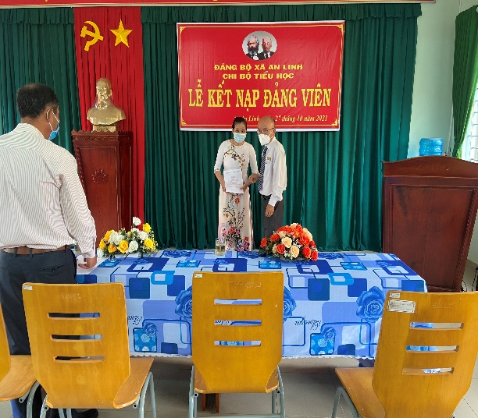
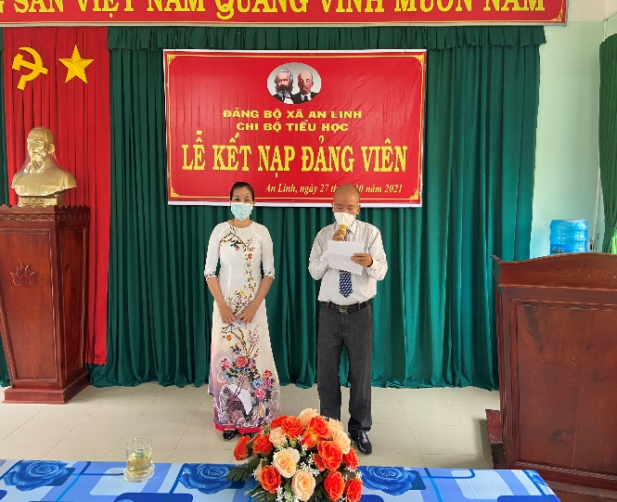

Đồng chí Trương Minh Cường Bí thư Chi bộ lên công bố Quyết định kết nạp Đảng viên của Ban thường vụ Huyện ủy Phú Giáo và trao Quyết định
cho đ/c Võ Thị Hòa
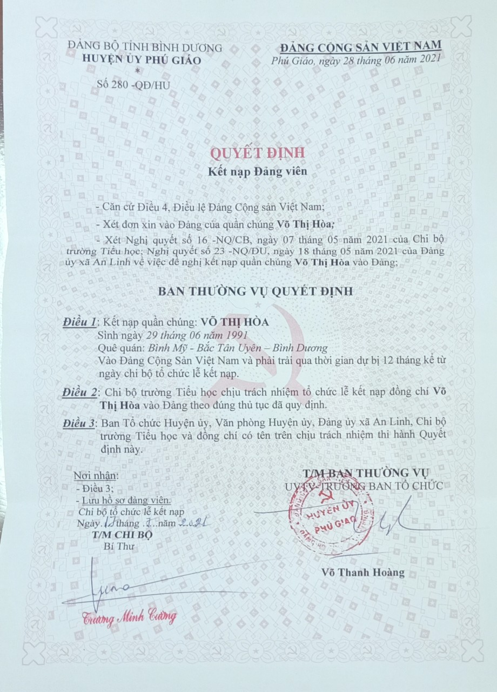

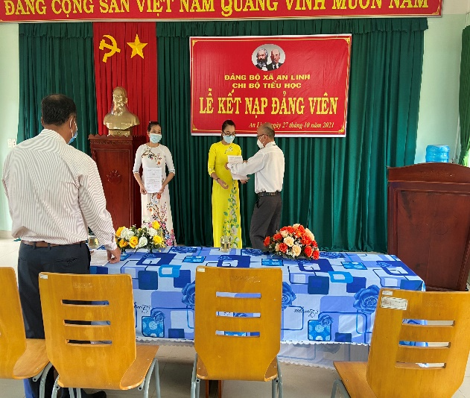

Chi bộ Tiểu học hôm nay lại có thêm 02 Đảng viên mới, Đảng ta lại càng có thêm sức mạnh. Vậy để khẳng định chính mình khi đã được đứng trong hàng ngũ của Đảng. Sau đây đồng chí Võ Thị Hòa và Bùi Thị Hương lên đọc lời tuyên thệ trước Đảng kỳ.

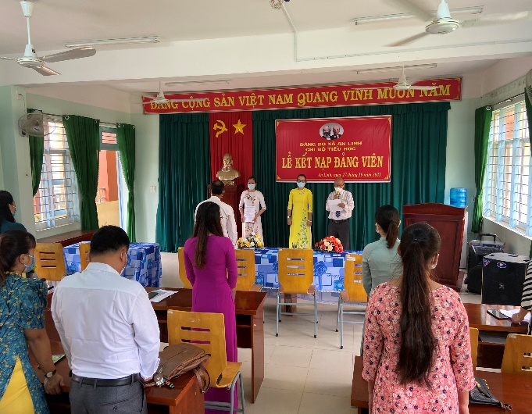

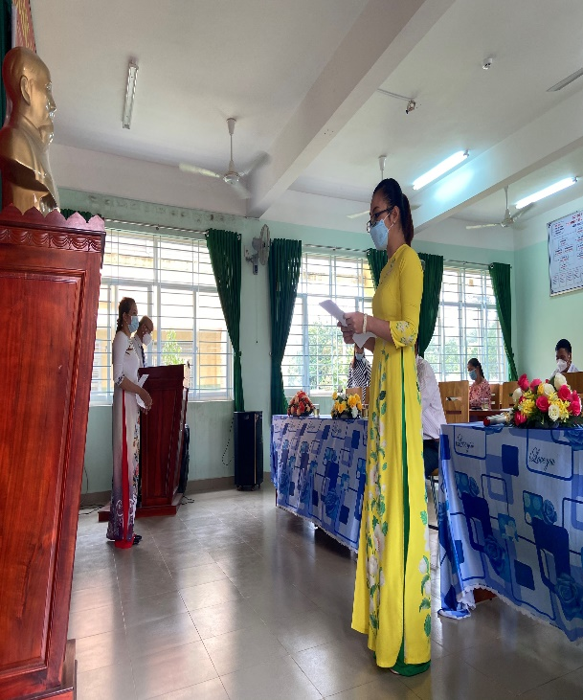

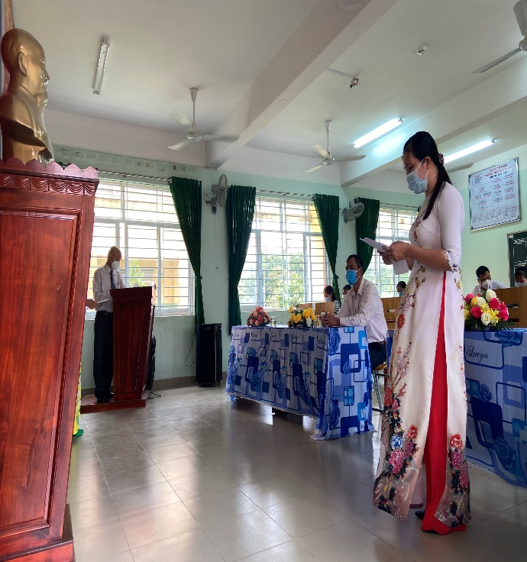
Để hiểu rõ hơn về quyền lợi và nghĩa vụ của mình khi đã được đứng trong hàng ngũ của Đảng và phân công đảng viên chính thức theo dõi giúp đỡ đảng viên dự bị. Sau đây tôi xin trân trọng giới thiệu và kính mời đ/c Trương Minh Cường – Bí thư Chi bộ lên phát biểu, động viên và giao nhiệm vụ và quyền hạn của người Đảng viên dự bị cho 2 đ/c Võ Thị Hòa và Bùi Thị Hương

